### 4.1.5. Die Kosinunsfunktion

1

1

u

v

M

v

P (u;v)

u

DEF.: Die Abszisse u des zum Winkel x gehörenden Punktes P (u;v) auf dem Einheitskreis heißt KOSINUS des Winkels x.

DEF.: Die Funktion mit der Gleichung f(x) = cos x mit x ϵ R als Definitionsbereich heißt KOSINUSFUNKTION.

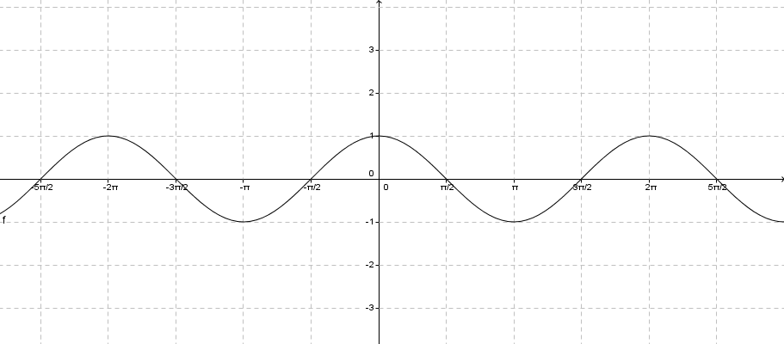

*Eigenschaften der Kosinusfunktion:*

|  |  |
| --- | --- |
| Definitionsbereich: | x ϵ |
| Wertebereich: | –1 ≤ y ≤ +1; y ϵ |
| kleinste Periode: | 2 π  cos x = cos (x + 2 kπ); k ϵ |
| Scheitelpunkte: | k π;  k ϵ |
| Nullstellen: | + k π; k ϵ |
| Symmetrie: | achsensymmetrisch zur y-Achse  cos (–x) = cos x |